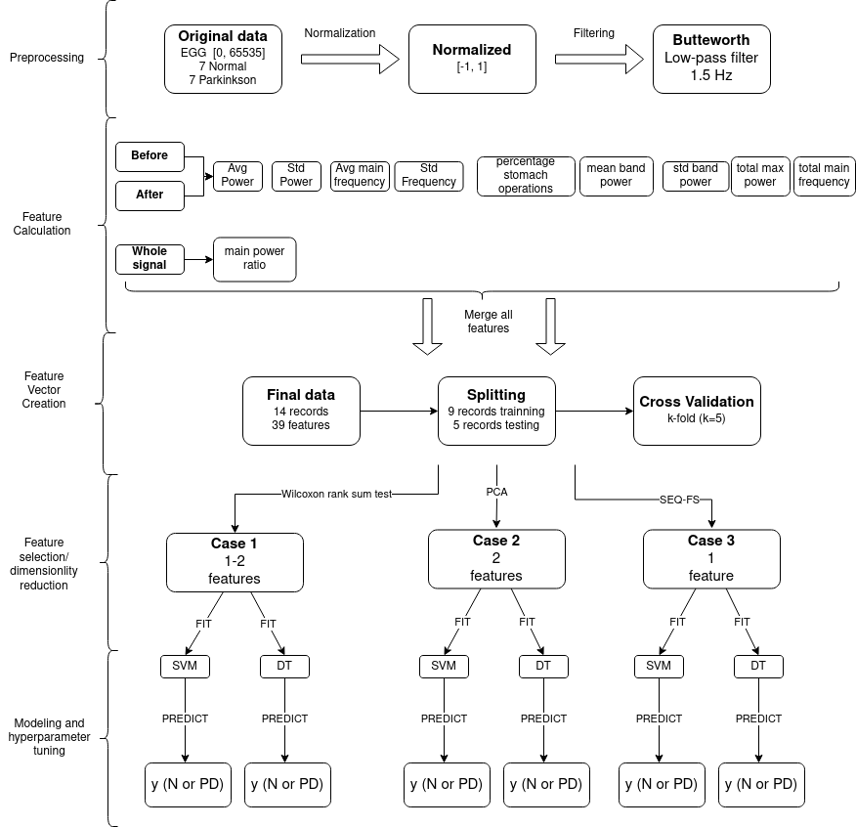Figure 1: Workflow Diagram
Διαχωρισμός δεδομένων

Το πρόβλημα ταξινόμησης που προσπαθούμε να λύσουμε είναι supervised binary classification (2 classes). Στόχος μας είναι η διερεύνηση για διάκριση μεταξύ δύο κατηγοριών χρηστών, Normal ή Parkinson Disease. Αρχικά γίνεται η δημιουργία δύο διανυσμάτων όπου στο ένα βρίσκονται οι τιμές των χαρακτηριστικών (Χ) και στο διάνυσμα μεταβλητής στόχου (Υ). Διαχωρισμός των δεδομένων των χαρακτηριστικών σε σύνολο εκπαίδευσης και σύνολο δοκιμής με αναλογία 0,65 ( 9 εγγραφές για εκπαίδευση, 5 ως σύνολο δοκιμής).

Προ επεξεργασία χαρακτηριστικών

Πολλοί αλγόριθμοι μηχανικής μάθησης λειτουργούν καλύτερα όταν τα χαρακτηριστικά γνωρίσματα είναι σε σχετικά παρόμοια κλίμακα και κοντά σε κανονική κατανομή. Για αυτό το λόγο υλοποιήθηκε κανονικοποίηση των δεδομέων στο [0,1] για τα μοντέλα που εφαρμόστηκαν. Ωστόσο, δεν παρατηρήθηκε κάποια ιδιαίτερη βελτίωση για τα μοντέλα που χρησιμοποιήθηκαν.

Cross Validation
k-Fold: Η διασταυρούμενη επικύρωση είναι μια τεχνική για την αξιολόγηση μοντέλων ML εκπαιδεύοντας διάφορα μοντέλα ML σε υποσύνολα των διαθέσιμων δεδομένων εισόδου και αξιολόγησή τους στο συμπληρωματικό υποσύνολο των δεδομένων. Χρησιμοποιήθηκε διασταυρούμενη επικύρωση για να αποφευχθεί το overfitting, δηλαδή, αποτυχία να γενικεύσει ένα μοτίβο.’Ετσι διασφαλίζει ότι κάθε παρατήρηση από το αρχικό σύνολο δεδομένων έχει την πιθανότητα να εμφανιστεί στο σετ προπόνησης και δοκιμής. Για την επίλυση του προβλήματος χρησιμοποιήθηκε k=4.

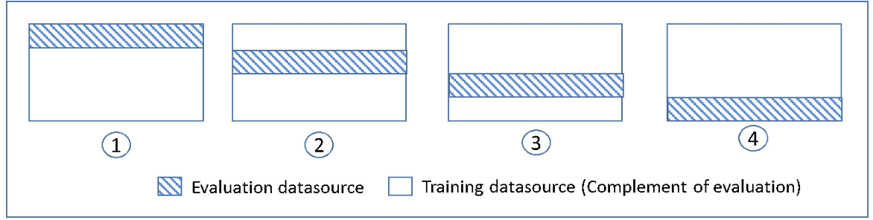
4-fold cross-validation.

Feature Selection/ Dimensionality Reduction

- Wilcoxon rank sum test
1 feature: avg_power
2 feature: main power ratio

- Principal Component analysis
1 feature, main_power_ratio
2 feature, avg_power

- Minimize fitcsvm’s prediction error with sequentialfs
1 feature, main_power_ratio

Διερεύνηση μοντέλων μηχανικής μάθησης

- Support Vector Machine
- Descision Tree

SVM-Parameter Tuning

Η βελτιστοποίηση των τιμών των υπερπαραμέτρων του αλγορίθμου υλοποιείται αυτόματα από με τη χρήση της fitcsvm και με την επιλογή ‘all’ στο tune options.

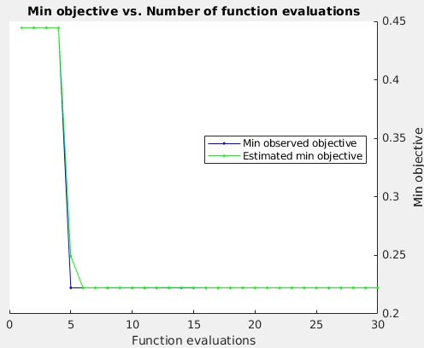Figure 2: With tune options: ‘all’

Performance Evaluation

SVM

Average Accuracy:65%

Δύο ενδεικτικά Confusion matrix
1: Normal, 2: Parkinson Disease
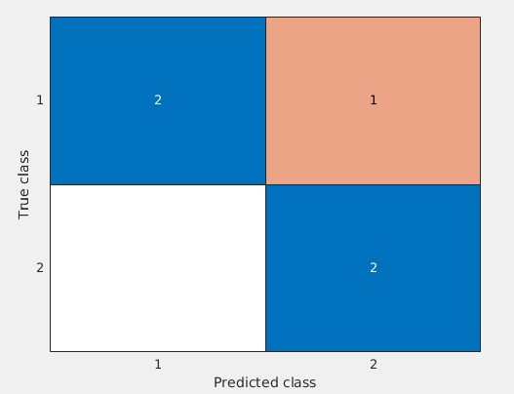
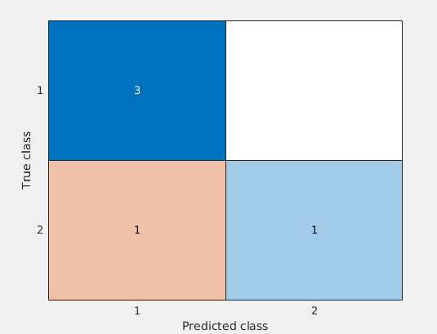

Desciscion tree
Average Accuracy:50%

Δύο ενδεικτικά Confusion matrix
1: Normal, 2: Parkinson Disease
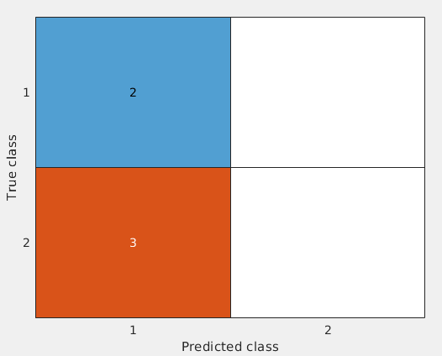
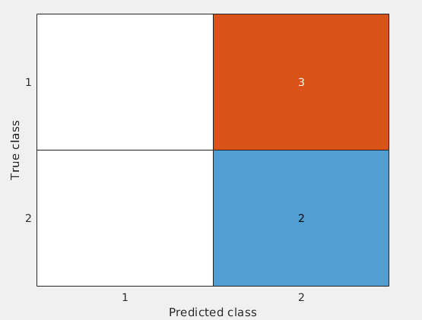

Συμπεράσματα

Τα μοντέλα μηχανικής μάθησης που δοκιμάστηκαν, όπως αναφέρθηκε και παραπάνω λόγω του μικρού όγκου των δεδομένων είχαν ασταθή συμπεριφορά και δυσκολευόντουσαν να γενικεύσουν. Ιδιαίτερα τα Descision Trees συνεχώς προβλέπαν την ίδια κλάση (είτε την 1 είτε την 2). Ωστόσο να σημειωθεί ότι ο SVM παρόλο τη δυσκολία του προβλήματος τις περισσότερες φορές (καθώς εκτελέστηκαν αρκετές φορές τα προγράμματα) είχε υψηλές αποδόσεις(average accuracy 10 iterations: 65%).

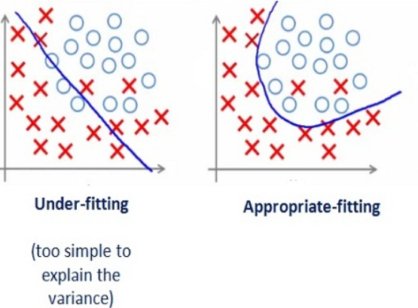

Κοιτάζοντας το γράφημα στην αριστερή πλευρά μπορούμε να παρατηρήσουμε ότι η γραμμή δεν καλύπτει όλα τα σημεία που φαίνονται στο γράφημα. Ένα τέτοιο μοντέλο τείνει να προκαλεί ελλιπή δεδομένα(High Bias).

